**Содержание**

**ВЕДЕНИЕ** 2

**1** **Информационная система туристического агентства.** 3

**1.1** **Анализ предметной области** 3

**1.2** **Аналоги информационной системы туристического агентства** 4

**1.3** **Выводы и постановка задач на дипломное проектирование** 8

**СПИСОК ИСПОЛЬЗУЕМЫХ ИСТОЧНИКОВ** 9

**ВЕДЕНИЕ**

Туризм является одной из крупнейших и наиболее перспективных отраслей мировой экономики. Он играет значительную роль в создании рабочих мест, экспортных поступлений большого ряда стран. Туристская отрасль подвержена тенденциям мировой экономики. Важнейшими трендами, позволяющими компаниям осваивать новые туристские рынки и бизнес-модели, являются автоматизация и цифровизация процессов. Цифровизация предлагает технологии, подходы и инструменты, которые позволяют повысить ценность туристского продукта [1]. Использование возможностей цифровых технологий в туристской деятельности существенно увеличивает производительность, что приводит к значимой экономии временных, финансовых и человеческих ресурсов [2], [3].

Благодаря информационным технологиям современные туристические услуги становятся более гибкими и индивидуальными, более привлекательными и доступными для широкого потребителя. Туризм более чем другие отрасли неразделим с информацией, которая несет в себе сведения о предлагаемых турах, туроператорах, услугах, условиях проживания, перемещения, оздоровления и т. д. Возможность анализа информации позволяет принять на ее основе единственно правильное решение, обеспечить наилучший выбор услуги согласно индивидуальным требованиям и возможностям.

Современные автоматизированные информационные системы для организации работы в туристическом бизнесе не только обеспечивают руководителей и менеджеров информацией о различных аспектах деятельности организации для ее своевременной оценки и анализа, но и предоставляют информацию о конкурентоспособности туров в простой и удобной форме.

Целью проекта является разработка информационной системы поддержки деятельности туристического агентства.

1. **Информационная система туристического агентства.** 
   1. **Анализ предметной области**

В индустрии туризма применяются самые разнообразные информационные технологии, начиная от широко распространенных технологий работы с текстом, электронными таблицами и базами данных до использования специализированных программных продуктов, обеспечивающих автоматизацию работы отдельной туристической фирмы или отеля, и глобальных компьютерных сетей и спутниковых систем навигации [4].

Многообразие применяемых в туризме информационных технологий и систем приведено на рисунке 1.1.

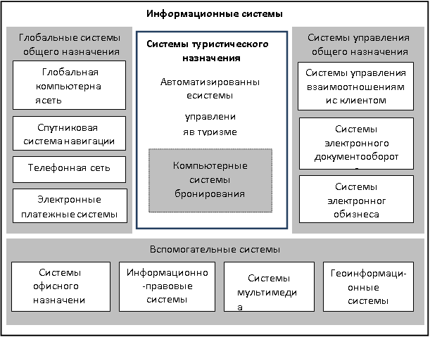

Рисунок 1.1 - Информационные системы в туристической отрасли

Автоматизированные системы управления в туризме – системы управления производственно-обслуживающим процессом в туристических предприятиях и организациях. Они служат для создания эффективной туристической структуры, позволяющей обеспечить комфортные условия труда персонала за счет его профессионального развития и управления его деловой карьерой. Функциональные возможности этих систем должны обеспечивать ввод, редактирование и хранение информации о турах, клиентах, о состоянии заявок; предусматривать вывод информации в форме различных документов; расчет стоимости туров, скидок, контроль оплаты туров, формирование финансовой отчетности; перевод экспорт-импорт данных в другие программные продукты (Word, Excel, бухгалтерские программы) и прочие функции [4].

Информационные технологии в туризме представляют собой взаимосвязь компьютерных и коммуникационных технологий. Это позволяет различать несколько уровней автоматизации работы предприятий турбизнеса. Необходимый уровень автоматизации определяется объемами, с которыми сталкивается компания.

Автоматизация деятельности туристического агентства включает в себя следующий набор функций:

получение и обработка информации от разных туроператоров;

ведение внутреннего документооборота и бухгалтерии;

выстраивание взаимоотношений с туроператорами;

анализ данных и получение статистических отчетов.

В зависимости от используемых средств для реализации этих функций можно рассматривать следующие уровни автоматизации туристического предприятия:

1. Применение стандартного программного обеспечения. Может быть достаточным для небольших объемов клиентского обслуживания, т.к ограничен использованием компьютера с общедоступными офисными программами, которые позволяют отчасти автоматизировать рутинную повседневную работу организации. Безусловным является и наличие возможности осуществления электронных коммуникаций посредством сервисов сети Интернет.

2. Применение специального программного обеспечения туристических программ. На данном уровне автоматизации требуется более высокая профессиональная подготовка персонала компании.

3. Использование глобальных компьютерных систем бронирования. В этом случае туроператоры рассматривают свою работу в едином информационном пространстве, что позволяет в значительной степени расширить свое представительство в сети Интернет.

4.Участие в электронном бизнесе. Данный уровень автоматизации предполагает расширение собственного присутствия турфирмы в сети Интернет. Это может быть представлено следующими средствами:

- сайт-визитка со списком услуг, реквизитами, прайс-листом, фотографиями и другой информацией, дублирующей рекламные проспекты фирмы;

- интерактивный сайт для быстрой связи клиентов с фирмой через Интернет, способный выдавать информацию по запросу пользователя, отвечать на его вопросы, иметь средства обратной связи с фирмой (гостевую книгу, форум, ответы на часто задаваемые вопросы, форму запроса информации и др.). Такой сайт способствует увеличению числа потенциальных клиентов;

- интернет-магазин, способный принимать платежи за туристические услуги, бронировать путевки, билеты, заключать договора с клиентами, оповещать их о свободных местах, путевках и др. Такой сайт выполняет функцию полноценного параллельного механизма реализации туристических услуг, позволяет разгрузить менеджеров, ускорить выполнение рутинных операций (прием платежей, подготовка и подпись бумаг, приезд клиента в офис и др.);

- подключение туристического агентства на основе абонентской платы к посредническим бизнес-системам, реализующим вышеупомянутые возможности и берущим на себя ответственность за безопасность ведения бизнеса.

Обобщая возможности автоматизации предприятия турбизнеса, можно назвать основные решаемые при этом задачи:

- мониторинг состояния рынка – для поиска и бронирования туров, в том числе в режиме онлайн;

- автоматизация внутреннего документооборота – выписка необходимых туристу документов (путевка, приходный/расходный кассовый ордер, договор, ваучер и др.), отслеживание жизненного цикла заявки клиента;

- автоматизация взаимоотношений с туроператорами – создание и печать бланка заявки, автоматическое отслеживание прохождения заявки от момента ее формирования до момента отправки в архив;

- автоматизация бухгалтерии – использование специализированных бухгалтерских программ. В ряде случаев турагентства, работающие по упрощенной системе налогообложения, пользуются услугами аудиторских компаний, сдавая им лишь первичную документацию. В этом случае функций внутриофисных программ, касающихся учета финансов, оказывается достаточно. Возможно сопряжение специализированных внутриофисных туристических программ с бухгалтерскими на уровне обмена файлами;

- автоматизация анализа данных и получение статистики – формирование статистических отчетов, показывающих рентабельность работы компании за промежуток времени, среднюю доходность заявок по направлениям и туроператорам и т. д. [4]. Это позволяет агентству правильно ориентироваться на рынке и разрабатывать нужные направления деятельности, выстраивая взаимоотношения с туроператорами, в нужное время давать нужную рекламу и оценивать, как она работает.

Чтобы воспользоваться преимуществами цифровых технологий в полной мере, туристские компании должны интегрировать их в повседневные процессы [5].

## **1.2 Аналоги информационной системы туристического агентства**

Для проведения сравнительного анализа веб-приложения необходимо определить, какие функции чаще всего используют пользователи, которые являются частью целевой аудитории. Для этого был выполнен обзор наиболее популярных веб-приложений в Республике Беларусь. Одним из них является портал TOURSOYUZ.BY [1], который провел опрос в ноябре-декабре среди туристических веб-ресурсов Беларуси. В таблице 1.1 и на рисунке 1.2 [1] представлен список веб-приложений по направлению туризма в Беларуси с результатами опроса.

Таблица 1.1 – Рейтинг веб- приложения туризма Беларуси

|  |  |  |  |
| --- | --- | --- | --- |
| № | Название службы | Название веб-ресурсов | Известность |
| 1 | Виаполь | *Viapol.by* | 46,4 % |
| 2 | Тез Тур | *Teztour.by* | 35,3 % |
| 3 | Тайм Вояж | [*Time-voyage.relax.by*](https://time-voyage.relax.by/) | 26,1 % |
| 4 | Травеллаб | *Travellab.by* | 22,2 % |
| 5 | ЦентрКурорт | *Otpusk.by* | 15,9 % |
| 6 | Внешинтурист | *321.by* | 9,2 % |
| 7 | Бел-Ориентир | *Bel-orientir.by* | 8,2 % |
| 8 | АТТ | *Att.by* | 5,3 % |
| 9 | Топ-Тур | *Toptour.by* | 4,8 % |

Среди предпочтений агентов, занимающихся организацией экскурсий в Беларуси, на первом месте находится компания "Виаполь". В тройке лидеров также находятся "Тез Тур" и "Тайм Вояж". Далее по популярности идут компании "Травеллаб", "Внешинтурист", "АТТ", "Бел-Ориентир", "ЦентрКурорт" и "Топ-Тур" [1].

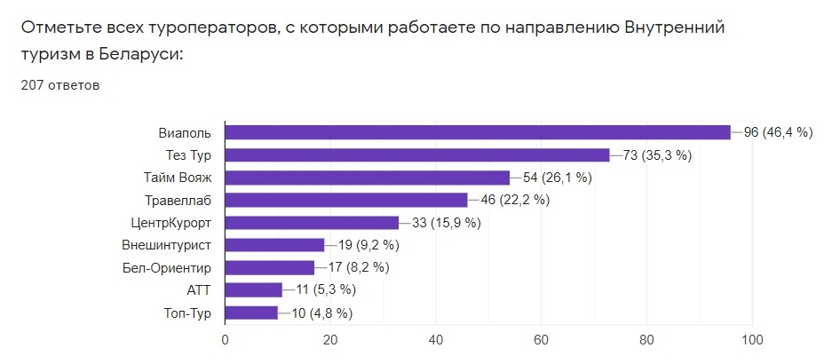

Рисунок 1.2 – Рейтинг веб-ресурсов внутреннего туризма Беларуси

Согласно результатам опроса, веб-приложения "Тез Тур" и "Тайм Вояж" являются наиболее известными в Республике Беларусь. Поэтому мы рассмотрим эти приложения в качестве аналогов.

Компания "Tez-Tour" заслужила репутацию одной из самых надежных и высокотехнологичных компаний на рынке туризма. Она напрямую сотрудничает с известными сетями отелей, такими как Hilton, Iberostar, Four Seasons, Radisson, Aldemar, и предлагает пакетные туры на основе чартеров, лоукостов и регулярных рейсов. При бронировании туров туристы могут получить необходимую визовую поддержку, услуги страхования, трансферы, различные дополнительные услуги и круглосуточную помощь от специалистов в решении любых вопросов, связанных с путешествием.

Бронирование туров на сайте "Tez-Tour" позволяет клиентам не только приобрести качественный туристический продукт, но и сэкономить время. Подбор и бронирование туров онлайн представлены на рисунке 1.6.

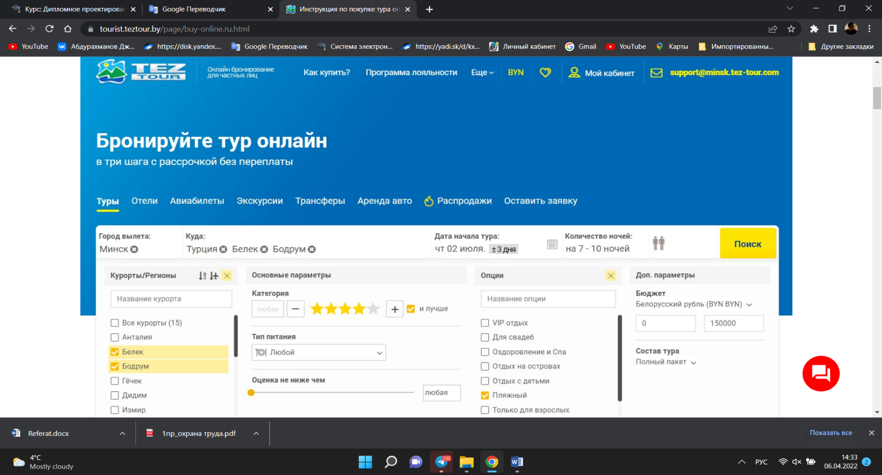

Рисунок 1.6 – Подбор и бронирование туров онлайн веб-приложения «*TezTour*»

Основными достоинствами веб-ресурса «*TezTour*» являются:

– выгодное расположение офиса в центре города;

– постоянно растущая клиентская база;

– помощь в оформлении виз, покупка авиабилетов и т.д.;

– высокая квалификация персонала;

– рост популярности виртуального туризма;

Недостатки веб-ресурса «*TezTour*»:

– слабая маркетинговая политика;

– высокий уровень конкуренции на рынке

– резкое изменение курса валют;

– низкий уровень доходов населения.

Туристическая компания «Тайм Вояж» [4] начала свою деятельность на рынке туристических услуг Беларуси в 1992 году. За это время компания стала представителем известной сети услуг по организации горящих путевок, членом республиканского союза туристических организаций и уполномоченным агентом крупнейшего туроператора «TEZ TOUR».

Основная информация о веб-ресурсе туров «Тайм Вояж» представлена в таблице 1.4.

Таблица 1.4 – Основная информация о веб- приложения туров «Тайм Вояж»

|  |  |
| --- | --- |
| Название | «Тайм Вояж» |
| Веб-ресурс | *t-v.by* |
| Описание | «Тайм Вояж» – внесено Минским городским исполнительным комитетом в справочник Единого государственного регистра юридических лиц и индивидуальных предпринимателей от 14.04.1998. |
| Основная функция | – поиск по названию [страны/курорты/города](https://t-v.by/countries-resorts-cities/)  – поиск по названию все типы туров  – [горячие туры](https://t-v.by/tourists/hot-tours/)  – [акции и скидки](https://t-v.by/tourists/promotions-and-discounts/)  – [бронирование тура](https://t-v.by/tourists/payment-order/bronirovanie-i-dostavka.php)  – [порядок оплаты](https://t-v.by/tourists/payment-order/)  – [бонусы](https://t-v.by/tourists/bonuses/)  – контакты |

На веб-приложении доступен каталог туристических услуг с возможностью сортировки по рейтингу и типу тура. Краткая информация о каждой услуге включает название и тип тура, а также рейтинг и отзывы других клиентов. Для удобства поиска конкретной услуги или тура имеется специальная форма поиска.

Пример каталога туров представлен на рисунке 1.7 [4].

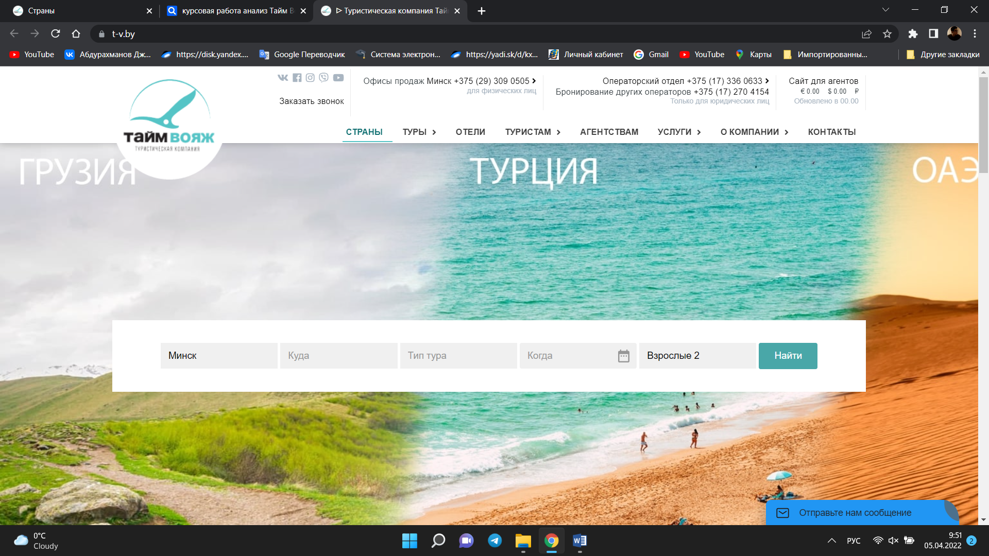

Рисунок 1.7 – Каталог туров веб-приложения «Тайм Вояж»

Основными достоинствами веб-приложения «Тайм Вояж» являются:

– выгодное расположение офиса в центре города;

– постоянно растущая клиентская база;

– индивидуальный подход к каждому клиенту;

Недостатки веб-ресурса «Тайм Вояж»:

– малое количество служб тура в каталоге;

– отсутствие информации об акционных предположениях служб тура;

– отсутствие номеров телефонов мессенджера в описании.

## **1.3 Выводы и постановка задач на дипломное проектирование**

Анализ предметной области турагентства включает в себя определение концептуальных требований и информационных потребностей пользователей ИС, а также определение основных модулей, входящих в состав ИС, и связей между ними.

Концептуальные требования и информационные потребности пользователей ИС могут быть следующими:

* Учет клиентов турагентства
* Возможность создания профиля клиента
* Хранение данных о контактах клиента
* Возможность просмотра истории бронирований и путешествий клиента
* Учет туров и предложений
* Возможность добавления и редактирования туров.
* Хранение данных о дате, месте, длительности, стоимости и других характеристиках туров.
* Возможность просмотра доступных туров и предложений, а также их фильтрация по различным параметрам
* Возможность бронирование туров и управление заказами
* Хранение информации о статусе заказа и его истории изменений
* Возможность оплаты заказа и выставления счетов

Основные модули, входящие в состав ИС, могут быть следующими:

Модуль учета клиентов и предложений содержит информацию о клиентах турагентства и доступных предложениях. Взаимодействует с модулем бронирования туров и управления заказами

Модуль бронирования туров и управления заказами

Содержит информацию о созданных заказах и их статусах

Взаимодействует с модулем учета клиентов и предложений и модулем учета финансовых операций

Связи между модулями можно представить в виде цикла, где модуль учета клиентов и предложений связан с модулем бронирования туров и управления заказами, который в свою очередь взаимодействует с модулем учета финансовых операций, который в свою очередь связан с модулем учета клиентов и предложений. Таким образом, при создании заказа на тур, информация о клиенте и выбранном туре передается из модуля учета клиентов и предложений в модуль бронирования туров и управления заказами. После создания заказа, информация о нем передается в модуль учета финансовых операций, где происходит учет финансовых операций, связанных с заказом.

Таким образом, ИС для турагентства должна обеспечивать возможность учета клиентов и доступных туров, создания и управления заказами, учета финансовых операций. Модули ИС должны взаимодействовать между собой, передавая необходимую информацию и обеспечивая циклический процесс работы турагентства. ИС для турагентства должна обеспечивать комплексную автоматизацию бизнес-процессов, связанных с работой турагентства, от учета клиентов и доступных туров до управления заказами, финансовым учетом и эффективности работы. Важно учитывать специфику работы турагентства и потребности его пользователей при разработке ИС, чтобы обеспечить ее эффективность и удобство использования.

Цель дипломного проекта – создание функционирующего приложения в архитектуре клиент-сервер.

Назначение и цели разработки ИС турагенства на основе стека технологий MERN: с организацией взаимодействия с базой данных на объектно-ориентированном языке JavaScript. MERN – это стек технологий, который используется для разработки полноценных веб-приложений. Он состоит из MongoDB, Express.js, React и Node.js.

Серверное приложение может быть реализовано в виде консольного приложения или GUI-приложения. Который в ключает в себе стек технологи MongoDB, Node JS и ExpressJS. Клиентское приложение: веб-приложение с использованием стандартных библиотек пользовательского интерфейса (React JS, Redux, Bootstrap).

Для успешной реализации системы необходимо, в первую очередь, выделить основные задачи, которые будет решать система «Информационная система поддержки деятельности туристического агентства» а также те задачи, которые необходимо выполнить для правильной работы системы.

Для достижения поставленной цели необходимо выполнить следующие задачи:

* выполнить обзор предметной области;
* разработать структурную схему информационной системы туристического агентства;
* разработать алгоритм работы информационной системы, базу данных, диаграмму вариантов использования;
* выполнить расчет надежности и производственных рисков;
* выполнить технико-экономическое обоснование эффективности разработки и реализации информационной системы;
* дать рекомендации по разработке мероприятий по повышению работоспособности и производительности труда разработчика информационной системы поддержки деятельности туристического агентства

**СПИСОК ИСПОЛЬЗУЕМЫХ ИСТОЧНИКОВ**

[1] Миронова Н.А. Туристская отрасль в контексте цифровой экономики [Элекронный ресурс]. – Режим доступа: <https://cyberleninka.ru/article/n/turistskaya-otrasl-v-kontekste-tsifrovoy-ekonomiki>. Дата доступа: 05.03.2023.

[2] Костюченко Е.П. Возможности цифровизации в туриндустрии // Интеллектуальные ресурсы – региональному развитию. 2022. № 1. С. 249-255.

[3] Григорьева Н.С., Колычева Ж.Я., Дынник Д.И. Цифровая трансформация системы управления туристским комплексом // Наука и образование: хозяйство и экономика; предпринимательство; право и управление. – 2021. – № 1 (128). – С. 40-44.

[4] Иконников, В. Ф.Информационные технологии в индустрии туризма : учеб.-метод. пособие / В. Ф. Иконников, М. Н. Садовская. – Минск : РИПО, 2014. – 78 с.

[5] Козлов М.В., Брыксин В.Е., Немчинова Е.Е. Факторы влияния цифровизации на туристский бизнес // Вестник Алтайской академии экономики и права. – 2023. – № 2-1. – С. 52-56.

[3] Toursoyuz.by [Электронный ресурс]. – Режим доступ: <https://www.toursoyuz.by/2021/12/20/rejtingi-belorusskih-turoperatorov-s-kem-sotrudnichali-agenty/>. – Дата доступа: 01.04.2023.

[4] Viapol.by [Электронный ресурс]. – Режим доступ: https://viapol.by/index.htm. – Дата доступа: 01.04.2023.

[5] [webpay.by](http://www.webpay.by) [Электронный ресурс]. – Режим доступ: https://webpay.by/ – Дата доступа: 01.04.2023.

[6] T-v.by [Электронный ресурс]. – Режим доступ: https://t-v.by/about-company/about-company/. – Дата доступа: 01.04.2023.